Министерство науки и высшего образования РФ

Федеральное государственное бюджетное образовательное учреждение

высшего образования

«Тульский государственный университет»

Институт прикладной математики и компьютерных наук

Кафедра информационной безопасности

**СЕТИ И СИСТЕМЫ ПЕРЕДАЧИ ИНФОРМАЦИИ**

Отчет по выполнению лабораторной работы №1

Выполнил

ст. гр. 230781 А. Р. Ивлев

Проверил

Асс. Греков Михаил Михайлович

Тула 2022

**Лабораторная работа №1**

**Исследование вероятностно-временных характеристик и топологии сети Интернет**

**Цель работы**

Ознакомиться с утилитами ping и tracert, позволяющими собрать статистику задержек и определить маршрут до исследуемого узла. Изучить методику обработки статистики по задержкам и анализа топологии сети при работе с исследуемым узлом. Сделать выводы о качестве обслуживания трафика узлами сети.

**Задание на работу**

Вариант №4

1. Ознакомиться с использованием утилит ping и traceroute для сбора статистики и исследования топологии сети.
2. Получить для каждого из заданных преподавателем узлов результаты трассировки и распечатать их для отчета.
3. Для каждого из узлов получить не менее 100 результативных значений времени задержки и число потерянных пакетов, если такие были.
4. Для каждого из узлов построить гистограмму распределения времени задержки.

**Ход работы**

С помощью утилит ping и tracert были получены следующие данные по узлам сети.

*Таблица 1. Характеристики узлов сети*

|  |  |  |  |  |  |
| --- | --- | --- | --- | --- | --- |
| Доменное имя | IP-адрес | Страна | Число потерянных запросов, % | Среднее время прохождения запроса, мс | 255 - TTL |
| www.mail.ru | 94.100.180.70 | Россия | 0 | 9 | 200 |
| [www.romeguide.it](http://www.romeguide.it/) | 93.63.120.107 | Италия | 0 | 74 | 204 |
| www.novol.pl | 51.75.52.15 | Польша | 0 | 31 | 203 |
| www.newslink.org | 52.216.85.26 | США | 0 | 142 | 20 |
| [www.mcdonalds.com](http://www.mcdonalds.com/) | 23.53.51.21 | США | 0 | 25 | 199 |
| [www.twitter.com](http://www.twitter.com/) | 104.244.42.1 | США | 0 | 57 | 199 |
| [www.tula.ru](http://www.tula.ru/) | 151.248.121.105 | Россия | 0 | 6 | 199 |

Ниже приведен полный текст трассировки всех указанных узлов сети.

Трассировка маршрута к www.mail.ru [217.69.139.70]

с максимальным числом прыжков 30:

1 2 ms 11 ms 5 ms 192.168.0.1 [192.168.0.1]

2 3 ms 2 ms 4 ms 109x195x186x125.dynamic.tula.ertelecom.ru [109.195.186.125]

3 4 ms 3 ms 3 ms lag-2-438.bgw01.tula.ertelecom.ru [109.195.184.30]

4 10 ms 5 ms 8 ms net131.234.188-102.ertelecom.ru [188.234.131.102]

5 * * * Превышен интервал ожидания для запроса.

6 * * * Превышен интервал ожидания для запроса.

7 * * * Превышен интервал ожидания для запроса.

8 * * * Превышен интервал ожидания для запроса.

9 23 ms 35 ms 19 ms www.mail.ru [217.69.139.70]

Трассировка завершена.

Трассировка маршрута к romeguide.it [93.63.120.107]

с максимальным числом прыжков 30:

1 37 ms 15 ms 4 ms 192.168.0.1 [192.168.0.1]

2 14 ms 3 ms 6 ms 109x195x186x125.dynamic.tula.ertelecom.ru [109.195.186.125]

3 29 ms 23 ms 13 ms lag-2-438.bgw01.tula.ertelecom.ru [109.195.184.30]

4 20 ms 7 ms 8 ms ertelekom-ic-335559-mow-b4.ip.twelve99-cust.net [62.115.12.110]

5 8 ms 6 ms 5 ms mow-b4-link.ip.twelve99.net [62.115.12.109]

6 40 ms 30 ms 39 ms mow-b1-link.ip.twelve99.net [62.115.142.176]

7 39 ms 43 ms 39 ms s-bb2-link.ip.twelve99.net [62.115.141.22]

8 87 ms 78 ms 82 ms ffm-bb2-link.ip.twelve99.net [62.115.138.105]

9 66 ms 70 ms 68 ms mno-b1-link.ip.twelve99.net [62.115.115.205]

10 77 ms 78 ms 77 ms rom-b2-link.ip.twelve99.net [62.115.135.87]

11 65 ms 68 ms 63 ms fastweb-svc077450-ic366820.c.telia.net [62.115.183.203]

12 * * * Превышен интервал ожидания для запроса.

13 * * * Превышен интервал ожидания для запроса.

14 * * * Превышен интервал ожидания для запроса.

15 61 ms 65 ms 61 ms 93-63-120-107.ip27.fastwebnet.it [93.63.120.107]

Трассировка завершена.

Трассировка маршрута к novol.pl [51.75.52.15]

с максимальным числом прыжков 30:

1 4 ms 2 ms 2 ms 192.168.0.1 [192.168.0.1]

2 3 ms 2 ms 3 ms 109x195x186x125.dynamic.tula.ertelecom.ru [109.195.186.125]

3 21 ms 9 ms 3 ms lag-2-438.bgw01.tula.ertelecom.ru [109.195.184.30]

4 51 ms 29 ms 32 ms GW-ERTelecom.retn.net [87.245.228.193]

5 41 ms 35 ms 28 ms ae4-110.RT.BM.SPB.RU.retn.net [87.245.228.192]

6 32 ms 31 ms 30 ms ae9-7.RT.LIM.WAW.PL.retn.net [87.245.233.221]

7 43 ms 45 ms 44 ms be104.waw-wa1-pb1-nc5.pl.eu [54.36.50.38]

8 * * * Превышен интервал ожидания для запроса.

9 * * * Превышен интервал ожидания для запроса.

10 * * * Превышен интервал ожидания для запроса.

11 45 ms 46 ms 44 ms vl1068.waw-d2-a75.pl.eu [213.186.32.203]

12 * * * Превышен интервал ожидания для запроса.

13 * * * Превышен интервал ожидания для запроса.

14 * * * Превышен интервал ожидания для запроса.

15 * * * Превышен интервал ожидания для запроса.

16 44 ms 47 ms 43 ms ns3129958.ip-51-75-52.eu [51.75.52.15]

Трассировка завершена.

Трассировка маршрута к newslink.org [52.217.197.53]

с максимальным числом прыжков 30:

1 2 ms 2 ms 4 ms 192.168.0.1 [192.168.0.1]

2 19 ms 3 ms 7 ms 109x195x186x125.dynamic.tula.ertelecom.ru [109.195.186.125]

3 14 ms 11 ms 5 ms lag-2-438.bgw01.tula.ertelecom.ru [109.195.184.30]

4 17 ms 5 ms 17 ms ertelekom-ic-335559-mow-b4.ip.twelve99-cust.net [62.115.12.110]

5 25 ms 20 ms 22 ms ae19-1316.RT1.M9.MSK.RU.retn.net [87.245.255.182]

6 131 ms 134 ms 148 ms ae0-8.RT.TLX.NYC.US.retn.net [87.245.233.113]

7 156 ms 166 ms 140 ms 99.83.66.196

8 * * * Превышен интервал ожидания для запроса.

9 * * * Превышен интервал ожидания для запроса.

10 * * * Превышен интервал ожидания для запроса.

11 * * * Превышен интервал ожидания для запроса.

12 * * * Превышен интервал ожидания для запроса.

13 * * * Превышен интервал ожидания для запроса.

14 * * * Превышен интервал ожидания для запроса.

15 * * * Превышен интервал ожидания для запроса.

16 * * * Превышен интервал ожидания для запроса.

17 * * * Превышен интервал ожидания для запроса.

18 * * * Превышен интервал ожидания для запроса.

19 * * * Превышен интервал ожидания для запроса.

20 * * * Превышен интервал ожидания для запроса.

Трассировка завершена.

Трассировка маршрута к e10723.b.akamaiedge.net [23.53.51.21]

с максимальным числом прыжков 30:

1 2 ms 2 ms 2 ms 192.168.0.1 [192.168.0.1]

2 7 ms 5 ms 4 ms 109x195x186x125.dynamic.tula.ertelecom.ru [109.195.186.125]

3 3 ms 6 ms 2 ms lag-2-438.bgw01.tula.ertelecom.ru [109.195.184.30]

4 7 ms 5 ms 9 ms ertelekom-ic-335559-mow-b4.ip.twelve99-cust.net [62.115.12.110]

5 10 ms 8 ms 6 ms mow-b4-link.ip.twelve99.net [62.115.12.109]

6 11 ms 9 ms 7 ms mow-b8-link.ip.twelve99.net [62.115.135.107]

7 19 ms 20 ms 20 ms mow-b6-link.ip.twelve99.net [62.115.135.95]

8 22 ms 23 ms 23 ms s-bb1-link.ip.twelve99.net [62.115.143.24]

9 37 ms 37 ms 37 ms s-b4-link.ip.twelve99.net [62.115.142.57]

10 25 ms 25 ms 26 ms a23-53-51-21.deploy.static.akamaitechnologies.com [23.53.51.21]

Трассировка завершена.

Трассировка маршрута к twitter.com [104.244.42.193]

с максимальным числом прыжков 30:

1 3 ms 2 ms 2 ms 192.168.0.1 [192.168.0.1]

2 10 ms 3 ms 3 ms 109x195x186x125.dynamic.tula.ertelecom.ru [109.195.186.125]

3 12 ms 5 ms 5 ms lag-2-438.bgw01.tula.ertelecom.ru [109.195.184.30]

4 45 ms 11 ms 12 ms ertelekom-ic-335559-mow-b4.ip.twelve99-cust.net [62.115.12.110]

5 19 ms 22 ms 27 ms ae19-1316.RT1.M9.MSK.RU.retn.net [87.245.255.182]

6 64 ms 71 ms 56 ms ae3-4.RT.EQX.FKT.DE.retn.net [87.245.232.233]

7 40 ms 49 ms 49 ms cr1-fra1.twttr.com [80.81.192.10]

8 67 ms 57 ms 59 ms 104.244.42.193

Трассировка завершена.

Трассировка маршрута к www.tula.ru [151.248.121.105]

с максимальным числом прыжков 30:

1 2 ms 3 ms 4 ms 192.168.0.1 [192.168.0.1]

2 4 ms 2 ms 4 ms 109x195x186x125.dynamic.tula.ertelecom.ru [109.195.186.125]

3 5 ms 2 ms 2 ms lag-2-438.bgw01.tula.ertelecom.ru [109.195.184.30]

4 8 ms 7 ms 15 ms msk-ix.ertelecom.ru [195.208.209.132]

5 9 ms 8 ms 7 ms unitednet-kiae-10ge-msk-ix.exepto.ru [195.208.209.95]

6 * * * Превышен интервал ожидания для запроса.

7 11 ms 12 ms 27 ms 172.16.71.11 [172.16.71.11]

8 22 ms 30 ms 22 ms ovzhost22.vps.reg.ru [89.108.69.35]

9 8 ms 9 ms 6 ms tula.ru [151.248.121.105]

Трассировка завершена.

Следующая гистограмма показывает распределение времени задержки узлов сети.

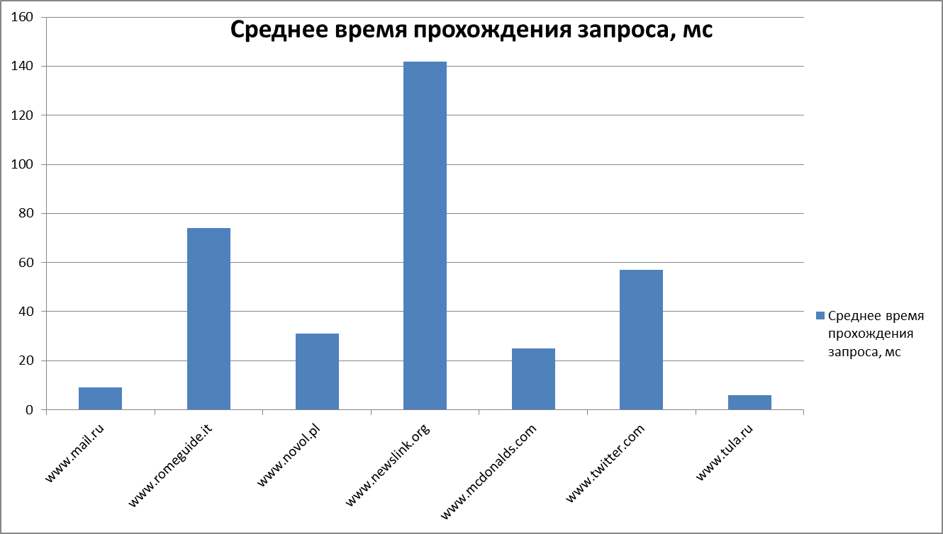

Рисунок . Гистограмма распределения времени задержки

**Вывод**

Было проведено знакомство с утилитами ping и tracert, позволяющими собрать статистику задержек и определить маршрут до исследуемого узла. Также были изучены методики обработки статистики по задержкам и анализа топологии сети при работе с исследуемым узлом.

Исходя из полученных данных, наибольшей задержкой обладает узел newslink.org, а наименьшей – tula.ru. Можно заметить, что задержка узла прямо пропорционально зависит от его географической удаленности от ПК.